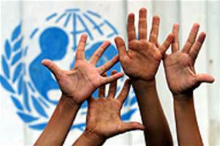

Памятка
«Административная ответственность несовершеннолетних. Защита прав несовершеннолетних»

«Административная ответственность несовершеннолетних»

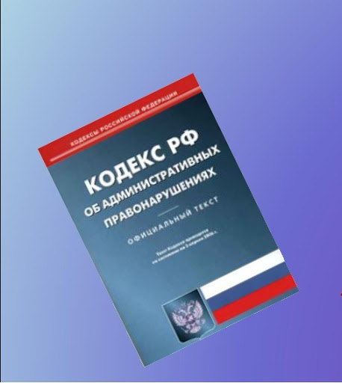
Административным правонарушением признается противоправное, виновное действие (бездействие) физического или юридического лица, за которое Кодексом об административных правонарушениях Российской Федерации или законами субъектов Российской Федерации об административных правонарушениях установлена административная ответственность. Административной ответственности подлежит лицо, достигшее к моменту совершения административного правонарушения возраста шестнадцати лет
(ст. 2.3 КоАП РФ).
С 14 лет до 16 лет:
Ответственность за административное правонарушение, совершенное несовершеннолетними в возрасте от 14 до 16 лет, несут родители или иные законные представители (опекуны, попечители).
С 16 лет до 18 лет:
По отношению к несовершеннолетним действующее законодательство предусматривает общее правило, согласно которому к лицам в возрасте от 16 до 18 лет, совершившим административные правонарушения, применяются меры, предусмотренные Положением о комиссиях по делам несовершеннолетних и защите их прав (далее – КДН). Именно данным государственным органам и принадлежит преимущественное право рассмотрения дел об административных правонарушениях, совершенных несовершеннолетними.
Из десяти видов административных наказаний, указанных в КоАП РФ, к несовершеннолетним чаще всего применяются только два – это предупреждение и административный штраф. Штраф может назначаться как мера наказания, как правило, при наличии у несовершеннолетнего самостоятельного заработка или имущества. При отсутствии самостоятельного заработка у несовершеннолетнего административный штраф взыскивается с его родителей или иных законных представителей, к которым относятся родители, не ограниченные судом в объеме родительских прав, опекуны и попечители.
Согласно ст.2.3 Кодекса об административных правонарушениях РФ, административной ответственности подлежит лицо, достигшее к моменту совершения административного правонарушения возраста шестнадцати лет.
Ст. 20.1 КоАП РФ.
Мелкое хулиганство, т.е. нецензурная брань в общественных местах, оскорбительное приставание к гражданам или другие действия, демонстративно нарушающие общественный порядок и спокойствие граждан.
Ст. 20.20 ч. 1 КоАП РФ.
Распитие пива и напитков, изготавливаемых на его основе, а также алкогольной и спиртосодержащей продукции с содержанием этилового спирта менее 12 процентов объема готовой продукции в детских, образовательных и медицинских учреждениях, на всех видах общественного транспорта (транспорта общего пользования) городского и пригородного сообщения, в организациях культуры, физкультурно-оздоровительных и спортивных сооружениях. Кроме того, несовершеннолетним распитие пива, согласно ст. З ФЗ №11-05 г., не допускается в любых общественных местах.
Ст. 20.20 ч. 2 КоАП РФ.
Распитие алкогольной и спиртосодержащей продукции с содержанием этилового спирта 12 и более процентов в общественных местах (улица, стадион, сквер, парк, транспортноесредство общего пользования, другие общественные места).
Ст. 20.20 ч.З КоАП РФ.
Потребление наркотических средств или психотропных веществ без назначения врача либо потребление одурманивающих веществ на улицах, стадионах, в скверах, парках, в транспортном средстве общего пользования, также в других общественных местах.
Ст. 20.21 КоАП РФ.
Появление в общественных местах в состоянии опьянения, оскорбляющем человеческое достоинство и общественную нравственность.
Ст. 20.22 КоАП РФ (на родителей).
Появление в состоянии опьянения несовершеннолетних в возрасте до 16 лет, а равно распитие ими алкогольной и спиртосодержащей продукции, пива и напитков, изготавливаемых на его основе, потребление ими наркотических средств или психотропных веществ без назначения врача, иных одурманивающих веществ в общественных местах.
Ст. 5.35 КоАП РФ.
Неисполнение или ненадлежащее исполнение родителями или иными законными представителями несовершеннолетних обязанностей по содержанию, воспитанию, обучению, защите прав и интересов несовершеннолетних.
Ст. 19.15 КоАП РФ. Проживание гражданина Российской Федерации без удостоверения личности гражданина (паспорта)
4.1 – с 16 лет. Влечет предупреждение или наложение административного штрафа в размере до 100 рублей.
4.2 – на родителей детей до 16 лет. Влечет предупреждение или наложение административного штрафа в размере от 100 до 300 рублей.



Защита прав несовершеннолетних
- Ст. 56 Семейного Кодекса РФ говорит о том, что ребенок имеет право на защиту своих прав и право на защиту от злоупотреблений со стороны родителей.
- Защита прав и законных интересов осуществляется родителями, а в случаях, предусмотренных Семейным кодексом (в частности, когда органом опеки и попечительства установлено, что между интересами родителей и детей имеются противоречия, родители лишены родительских прав, граждане, чья дееспособность ограничена вследствие злоупотребления алкоголем) органом Опеки и попечительства, прокурором, судом.
- При нарушении прав и законных интересов ребенка, при злоупотреблении родительскими правами, жестоком обращении ребенок вправе обратиться за их защитой в орган Опеки и попечительства при администрации района, а по достижении 14-ти лет в суд.
- Должностные лица организации, иные граждане, которым станет известно об угрозе жизни, здоровью ребенка, о нарушении его прав и законных интересов, фактов жестокого обращения, обязаны сообщить в органы Опеки и попечительства по месту фактического нахождения ребенка. При получении таких сведений орган Опеки и попечительства обязан принять необходимые меры по защите прав и законных интересов ребенка.
- Функции защиты прав несовершеннолетних (в частности и при выявлении фактов жестокого обращения с ребенком) возложены на Органы опеки и попечительства при Администрациях районов, Прокуратуру (помощника прокурора по защите прав несовершеннолетних), инспекцию по делам несовершеннолетних при ОВД районов, комиссии по делам несовершеннолетних.
- Ст. 156 уголовного кодекса предусматривает уголовную ответственность за неисполнение обязанностей по воспитанию несовершеннолетнего, если это деяние соединено с жестоким обращением с несовершеннолетним. Жестокое обращение может выражаться в непредставлении несовершеннолетнему питания, запирании в помещении одного на долгое время, систематическом унижении его достоинства, издевательствах, нанесении побоев.
- Неисполнение или ненадлежащее исполнение обязанностей по воспитанию несовершеннолетнего родителем или иным лицом, на которое возложены эти обязанности, а равно педагогом или другим работником образовательного, воспитательного, лечебного или иного учреждения, обязанного осуществлять надзор за несовершеннолетним, если это деяние соединено с жестоким обращением с несовершеннолетним, наказывается штрафом от 50 до 100 минимальных размеров оплаты труда, либо ограничением свободы на срок до 2-х лет с лишением права занимать определенные должности или заниматься определенной деятельностью на срок до 3-х лет или без такового.
- Жестокое обращение с детьми (в том числе физическое и психическое насилие над ними), покушение на их половую неприкосновенность является основанием (согласно статье 69 Семейного Кодекса РФ) для лишения родителей родительских прав.

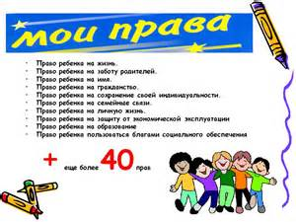
Закон есть высшее проявление человеческой мудрости, использующее опыт людей на благо общества
(Сэмюэл Джонсон)

К сожалению, в обществе нередко нарушаются права детей, а многие из вас не всегда знают, как поступить в трудной ситуации, как самостоятельно защитить свои права. Иногда трудно разобраться в том, что можно делать, а что нет и за какие проступки последует наказание не только от взрослых, но и от государства. И основная причина этому — именно незнание своих прав и обязанностей.
Помни, чем больше ты знаешь о законах, о своих правах и обязанностях, тем меньше вероятность твоего попадания в сложную жизненную ситуацию.

Законы определяют твои права, обязанности и ответственность как гражданина Российской Федерации.

Зная свои права, ты знаешь свои законные требования, можешь настаивать на их соблюдении, обращаться за их защитой в суд.
Зная свои обязанности, ты знаешь, что могут требовать от тебя, законны ли эти требования.
Зная, за что ты можешь нести ответственность, ты можешь выбирать, быть ли законопослушным гражданином или понести наказание за противозаконные действия.

Права ребенка – это свод прав детей, зафиксированных в международных документах по правам ребёнка, которые нашли свое отраженные в нормативных правовых актах Российской Федерации.
Права детей закреплены в следующих международных документах:
- Декларация прав ребенка (1959);
- «Конвенция о правах ребенка» (одобрена Генеральной Ассамблеей ООН 20.11.1989).
В этих документах содержатся основные права тех, кому еще не исполнилось 18 лет.
В Декларации прав ребенка всего 10 статей. Этот документ является рекомендацией для всех государств и всех взрослых людей. Суть этого документа выражена в начале текста статьи 6:
«Ребенок для полного и гармоничного развития личности нуждается в любви и понимании. Он должен, если это возможно, расти на попечении и под ответственностью своих родителей и во всяком случае в атмосфере любви и моральной и материальной обеспеченности…».
Конвенция о правах ребенка – большой документ. В нем содержится 54 статьи. В отличие от Декларации, его подписывают представители государств, и, будучи подписанным, он является обязательным для них.
В Конвенции о правах ребенка закреплено большое количество прав, которые можно разделить на следующие группы:

- основные права: на жизнь, имя, гражданство и т.д.;
- права, призывающие обеспечить детям нормальную семейную жизнь;
- права, призванные обеспечить свободное развитие личности ребенка: право на свободу мнений, свободу совести и т.д.;
- права, сохраняющие детям здоровье;
- права, обеспечивающие нормальное культурное развитие детей, в том числе право на образование;
- права, защищающие детей в необычных, опасных ситуациях: на войне, в заключении и т.д.


Права, закрепленные в международных документах, принадлежат детям без каких-либо ограничений. Не важно, кто он по национальности, по полу, какой у него цвет кожи, какая религия им исповедуется и т.д., все права принадлежат ему в полной мере.
В Российской Федерации основные права ребенка закреплены в следующих нормативных правовых актах:
-Конституция Российской Федерации;
-Семейный кодекс Российской Федерации;
- Федеральный закон от 29.12.2012 №273-ФЗ «Об образовании в Российской Федерации»;
- Федеральный закон от 24.07.1998 №124-ФЗ «Об основных гарантиях прав ребенка в Российской Федерации»;
- Федеральный закон от 24 июня 1999 г. № 120-ФЗ «Об основах системы профилактики безнадзорности и правонарушений несовершеннолетних»;
- Федеральный закон от 29 декабря 2010 г. № 436-ФЗ «О защите детей от информации, причиняющей вред их здоровью и развитию»;
- Федеральный закон от 21 ноября 2011 г. № 323-ФЗ «Об основах охраны здоровья граждан в Российской Федерации»;
- Федеральный закон от 21 ноября 2011 г. № 324-ФЗ «О бесплатной юридической помощи в Российской Федерации» и т.д.
Российская Федерация признает, что детство является важным этапом жизни человека, и на приоритетном уровне государственной политики стоят интересы детей.

Основные права ребенка:

- Право на жизнь;
- Право на имя и гражданство;
- Право на семью;
- Право на бесплатную медицинскую помощь;
- Право на защиту от насилия и жестокости;
- Право на свободу совести и религиозных убеждений;
- Право на труд;
- Право на отдых и досуг;
- Право на защиту жизни и здоровья;
- Право на образование;
- Право на отсутствие рабства;
- Право на жилище;
- Право на свободу слова;
- Право на получение информации;
- Право пользоваться достижениями культуры;
- Право участвовать в научно-техническом, художественном творчестве.
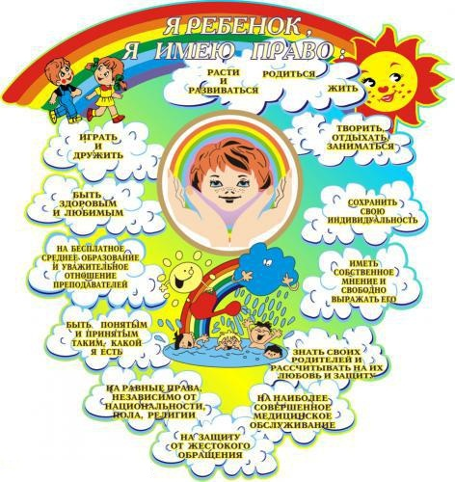

Родившись, ребенок приобретает право на гражданство, обладает правоспособностью по гражданскому праву, имеет право на имя, отчество, фамилию; имеет право жить и воспитываться в семье, знать своих родителей, получать от них защиту своих прав и законных интересов.
Конечно, главными защитниками прав детей являются его родители. Но они не всесильны, трудно обойтись в воспитании без помощи государства. Значит, следующий главный защитник прав детей – государство. Оно обязано выделять необходимые денежные средства на нужды образования, культуры, здравоохранения, создания бытовых удобств и питание детей.
В частности, государство обеспечивает уход за детьми, которые лишились родительской опеки и попечительства.
Эти органы призваны защищать права и интересы детей в случае смерти родителей, лишения их родительских прав, болезни или длительного отсутствия и в других непростых случаях.
